**学习故事**

张娟 2016.10.12

观察对象：徐熙皓

徐熙皓小朋友从平时对他的观察来看，他都有一个自己小世界，是跟着奶奶一起生活，爸爸妈妈一般都不太管他，平时缺少母爱，所以在平时的生活和学习中，我们会多多少少的多关注、多包容一些徐熙皓，但是虽然是奶奶带他的，奶奶也会经常带他跟其他小朋友一起玩，今天我们徐熙皓小朋友还像往常一样来得比较早，所以他就选择了他最喜欢玩的角色区。

今天他玩的培培乐，拿了一些道具，他拿了绿色的橡皮泥，借用工具做出几个他所说的饺子，他举起手中的饺子给我看了看，我说：“这个饺子你是送给谁的？”他说：“我是我的好朋友的。”我说：“那你去送吧。”他说：“现在不能送，不能吃，他还没有煮熟呢！”我听到他说的话笑了笑，于是他从一边拿了一个空的橡皮泥桶然后把他手中的“饺子”放到里面，照徐熙皓嘴上说的加点佐料进去这样更好吃点（如第三幅图所示）然后她又用她他手中的勺子在锅里面搅一搅，就用东西把饺子捞上来，放到盘子里面（如图四、图五所示）最后饺子盛好了，他小心翼翼地端给他的好朋友毛清钰，送到毛清钰那里还对她说：“毛清钰，这是我煮的饺子，送给你吃，要趁热吃。”

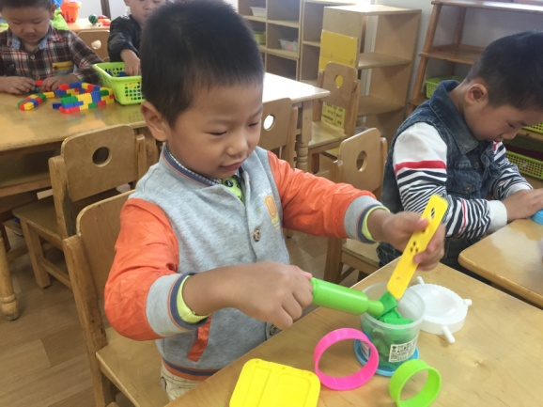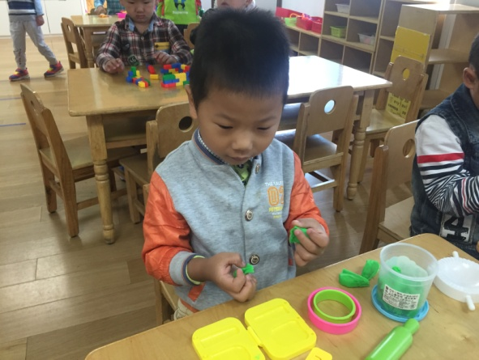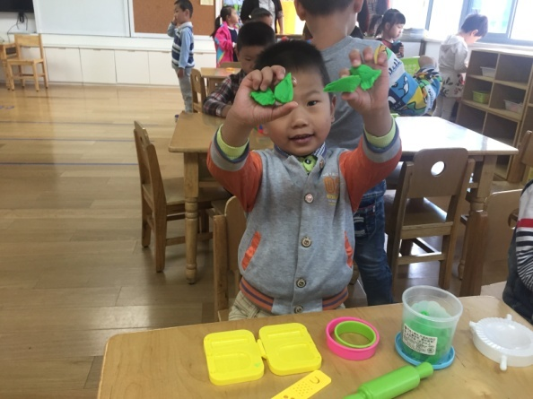

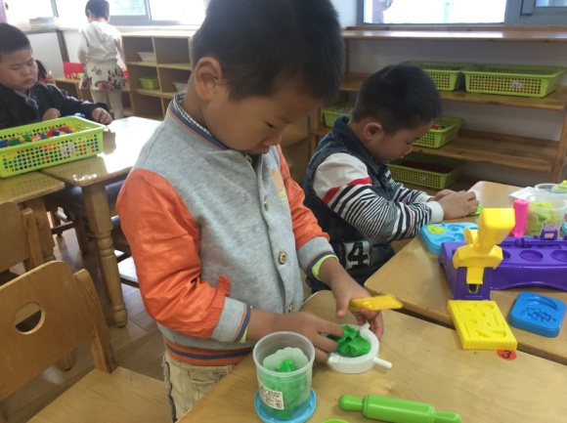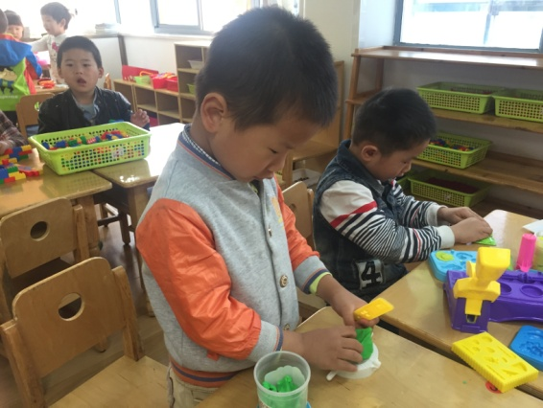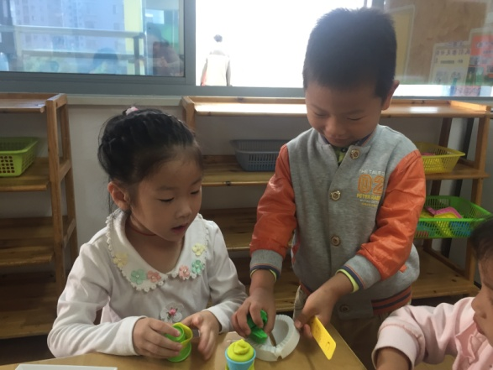

**在这次的行为背后，徐熙皓学到了什么呢？**

在这次的游戏中的表现可以看出徐熙皓是一位有一定生活经验的幼儿，当我问他饺子能吃时，他能立刻回应说饺子没有熟，现在不能吃。说明他心里清楚生的食物要煮熟才能吃。

同时，他还能根据自己的生活经验知道饺子里面配上佐料才会更好吃，并且端给好朋友吃的时候，很小心很仔细，很贴心，说明徐熙皓的内心是一位很善良的男孩。他能与人与同伴和谐相处，知道角色的迁移。

**家长的反馈**

跟奶奶交流下，奶奶说平时在家的时候，徐熙皓也经常说要吃饺子，家里每次包饺子他都能参与进去，所以可能是他看到奶奶经常是这么做的，模仿习得的生活经验。